МБДОУ « Детский сад № 78 г. Чебоксары

на тему:
«Развитие речи детей младшего дошкольного возраста через использование дидактических игр»

Выполнила: Савельева
Алина Геннадьевна
МБДОУ«Детский сад №78»
г. Чебоксары

Чебоксары 2022

Содержание:

Введение стр. 2-3
- Основная часть. стр. 4
Анализ ситуации:
1.1. Анализ внешней среды. стр. 4-6
1.2. Анализ внутренней среды. стр. 6
- Проблема. стр. 7-8
2.1 Проектная идея. стр. 8
- Целеполагание. стр.9
3.1. Цель Проекта стр.9
3.2. Задачи Проекта стр.9
4. Ожидаемые результаты стр.9-10
4.1. Этапы реализации Проекта стр.11-13
4.2. Ресурсы Проекта стр.13
5. Мониторинг Проекта стр.14
5.1. Объекты мониторинга стр.14
5.2. Сроки проведения мониторинга стр.14
6. Заключительная часть стр.18-19
Литература стр.20

Введение

Дошкольный возраст является, по мнению ученых, сензитивным периодом в речевом развитии. В Концепции дошкольного воспитания (1989 г.) говорится: «Овладение родным языком как средством и способом общения и познания является одним из самых важных приобретений ребенка в дошкольном детстве». В этот период важно заложить основы речевой культуры, которые тесно связаны с умственным, нравственным и эстетическим развитием.
На основании приказа Министерства образования и науки Российской Федерации от 23 ноября 2009г. № 655 «Об утверждении и введении в действие федеральных государственных требований к структуре основной общеобразовательной программы дошкольного образования», в приложении «Федеральные Государственные требования к структуре основной общеобразовательной программы дошкольного образования указано, что Основная общеобразовательная программа дошкольного образования «…определяет содержание и организацию образовательного процесса для детей дошкольного возраста и направлена на формирование общей культуры, развитие… интеллектуальных и личностных качеств, формирование предпосылок учебной деятельности, обеспечивающих социальную успешность…, коррекцию недостатков в… психическом развитии детей.» Поэтому в пункте 3.3.7. ФГТ указывается: «Содержание образовательной области «Коммуникация» направлено на достижение целей овладения конструктивными способами и средствами взаимодействия с окружающими людьми через решения следующих задач:
развитие свободного общения со взрослыми и детьми;
развитие всех компонентов устной речи детей (лексической стороны, грамматического строя речи; связной речи – диалогической и монологической форм) в различных формах и видах детской деятельности;
практическое овладение воспитанниками нормами речи.
Формирование возможности речевого общения дошкольников
предполагает включение в жизнь ребенка в детском саду
специально спроектированных ситуаций общения (индивидуальных и коллективных), в которых ставятся специальные задачи развития речи, а ребенок участвует в свободном общении. В этих ситуациях развиваются словарь, накапливаются способы выражения замысла, создаются условия для совершенствования и понимания речи. Общеизвестно, что игра является ведущим видом деятельности ребенка. Во время дидактических игр у дошкольников развиваются способности выражать мысли, намерения и эмоции, в постоянно меняющихся ситуациях общения. Поэтому использование дидактических игр в речевом развитии ребенка-дошкольника является эффективным методом в обучении его родному языку.

Над этой проблемой в разное время работали различные педагоги и психологи Ветлугина, О.А.Ушакова, А.Лаврентьева, З.М.Богусловская, Запорожец, Эльконин, Давыдов, В.В.Гербова, Тихеева, Л.С.Выготский…
Я работаю во второй младшей группе. Следует сказать, что вновь прибывшие дети имеют некоторые проблемы в речевом развитии:
- они плохо вступают в речевой контакт друг с другом.
- Есть желание общаться со взрослыми, но не могут выражать свои просьбы, мысли в устной речи. Особенно это видно во время детских праздников и речевых занятий.
- У большинства ребят страдает звуковая культура речи.
Поэтому я считаю, что данная проблема является актуальной на современном этапе методики воспитания и обучения дошкольников.

- Основная часть.

Анализ ситуации: Внешний и внутренний.

Анализ внешней среды

Положительные факторы | Отрицательные факторы
Политическая среда

-Конституции РФ  -Конституции ЧР  -Закон «Об образовании» РФ  -Закон «Об образовании» РФ  -Конвенция о правах ребенка  -Конвенция дошкольного воспитания  -Типовое положение ДОУ  -Приказ Министерства образования и науки РФ от 23 ноября 2009г.№655 Об утверждении и ведении в действие федеральных государственных требований к структуре основной общеобразовательной программы дошкольного образования. | - В ФГТ отсутствует часть: условия реализации ФГТ для ДОУ, т.е.не раскрыты вопросы материально – технического обеспечения реализации и финансирования ДОУ.  - Отсутствут утвержденные Минобразованием Основные Общеобразовательные программы ДО.  - Не разработан на уровне Республики национально – региональный компонент к ООП ДО.
Экономическая среда

-Возможность внебюджетного финансирования  -Возможность изготовления дидактического материала собственноручно, имея при этом минимум затрат. | -Низкий уровень заработной платы работников образования  -Недостаточное финансирование для приобретения материала для реализации проекта
Социальная среда

-Рост образовательного ценза родителей воспитанников  -Необходимость формирования творчески активной личности | -Разнородность социального статуса родителей
Технологическая среда

-Компьютеризация ДОУ;  Наличие педагогических технологий; самодельно изготовленный дидактический материал. | -Недостаточное владение компьютером педагогами
Этническая среда

Толерантное отношение к народам, проживающим в нашей республике.

  - Анализ внутренней среды

Сильные стороны | Слабые стороны
-Использование ИКТ-технологий при проведении занятий  -Программа развития МБДОУ «Детский сад № 82»;  -Годовой план МБДОУ № 82;  -Профессиональный коллектив ДОУ;  -Оснащенная развивающая среда в групповом помещении;  -Методический кабинет;  -«Занятия по развитию речи в первой младшей группе детского сада» В.В.Гербовой, А.М. Максаковой.  -Реализация пособия «Занятия по развитию речи» Ушакова О.С. | -Невысокий уровень речевого развития детей;  -Не продумана система работы с родителями, с детьми;  -Отсутствие педагогического опыта у большинства родителей.
Возможности | Угрозы
Успешная реализация проекта | нет

2. Проблема.

Анализ внутренней и внешней среды позволяет выявить ряд проблем, которые препятствуют реализации Проекта:

 | Недостаточный уровень развития речи у детей младшего дошкольного возраста.
 | Снижение уровня речевого общения родителей и детей.
 | Рост роли ТV.
 | Отсутствие системы работы по обогащению активизации словарного запаса детей.
 | Разработка учебно-рабочей программы по области «Коммуникация».
 | Низкий уровень речевого развития.
 | Приобретение методических пособий, дидактических игр, учебной литературы для разработки системы работы с детьми по теме проекта.
 | Активизация родительской общественности для реализации проекта.
 | Привлечение к реализации проекта других сотрудников: педагог-психолог, старший воспитатель, музыкальный руководитель.
10. | Приобретение в группе ПК.
11. | Отсутствие принтера, оргтехники, для копирования и размножения раздаточного материала.
12. | Обучение сотрудников работе на ПК.
13. | Организация НОД в игровой форме и включение дидактических развивающих игр.
14. | Организация самостоятельной деятельности с дидактическим материалом.
15. | Обогащение предметно-развивающей среды через организа-  ции зоны речевого развития: компьютер, дидактические игры, электронные игры.

Эти проблемы не дают возможностей в полной мере реализовать задачи по развитию речи детей младшего дошкольного возраста.

2.1. Проектная идея – обозначить систему работы с детьми по развитию речи в НОД по образовательным областям «Познание», «Коммуникация», «Художественная литература».

3. Целеполагание

3.1. Цель Проекта.

Развитие всех компонентов речи детей в разных формах и видах детской деятельности.

  - Задачи Проекта.

- Изучить и проанализировать психолого–педагогическую литературу, составить перечень дидактических игр по проблеме

- Повысить уровень развития речи детей младшего дошкольного возраста посредством использования дидактических игр;

3.Усилить работу с родителями по данной проблеме.

4. Ожидаемые результаты

Педагоги:

 | Повышение уровня педагогической профессиональной компетентности в вопросах развития речи детей с использованием дидактических игр.
 | Пополнение материально-технической базы группы.
3. | Сотрудничество с семьями воспитанников через вовлечение их в воспитательно-образовательный процесс.

Дети:

Повышение речевого развития детей младшего дошкольного возраста к концу года.

Повышение заинтересованности детей к играм, позволяющим активизировать речь.

Родители:

 | Повышение педагогической компетентности по вопросам речевого развития.
2. | Вовлечение родителей в образовательное пространство «Детский сад-семья».

4.1 Этапы реализации Проекта

Работа строилась в 3 этапа:

1 этап – подготовительный.

2 этап – основной.

3 этап – заключительный.

Этапы | Задачи | Мероприятия | Сроки
1  этап | Повышение собственной профессиональной компетентности | Изучение методической литературы по развитию выразительной речи детей | Август
1  этап | Повышение собственной профессиональной компетентности | Изучение передового педагогического опыта по развитию выразительной речи | Август
1  этап | Выявить соответствие уровня развития речи детей их физиологическому возрасту | Диагностирование детей | Сентябрь
 | Определение степени заинтересованности родителей реализуемой проблемой | Анкетирование родителей | Сентябрь
 |  | Разработка системы работы по речевому развитию детей в различных формах и видах деятельности | На один учебный год
 | Обеспечение условий для реализации проекта | Подбор и проведение развивающих игр в блоке совместной деятельности | Октябрь-Май
 | Обеспечение условий для реализации проекта | Изготовление дидактических игр и пособий | Сентябрь-Май
 | Обеспечение условий для реализации проекта | Подбор художественной литературы (стихи, загадки) | Октябрь
2  этап | Реализация системы работы в блоке специально- организованной деятельности | НОД по перспективному плану; чтение художественной литературы, рассматривание иллюстраций,  беседы | Октябрь- Май
2  этап | Повышение педагогической компетентности родителей | Родительское собрание по теме: «Учимся говорить, играя» | Декабрь
2  этап | Повышение педагогической компетентности родителей | Беседы, консультации, оформление информационных листов | Октябрь-  Май
 | Проведение развивающих игр в блоке совместной деятельности. | Включение дидактических игр в непосредственно-образовательную деятельность | Сентябрь-  Май
 | Привлечение родителей к участию в деятельности ДОУ | Привлечение родителей к оснащению предметно-развивающей среды | Октябрь-Май
 | Повышение профессиональной компетентности педагогов ДОУ | Консультация «Использование дидактических игр в развитии выразительной речи у младших дошкольников». | Январь
 | Повышение профессиональной компетентности педагогов ДОУ | Выставка игрового и дидактического материала | Февраль
3  этап | Оценка эффективности работы | Мониторинг речевого развития | Май
3  этап | Оценка эффективности работы | Анкетирование родителей | Май
3  этап | Оценка эффективности работы | Открытый просмотр итоговой НОД по развитию речи | Май

Ресурсы Проекта

Создана необходимая материально – техническая база:

- дидактические игры;

- кукольный театр;

- костюмы для театрализованной деятельности;

- соответствующая развивающая среда;

- подобрана детская библиотека;

- разработаны конспекты занятий с детьми;

- народный уголок;

- уголок ряжения;

- разные виды театра(пальчиковый, би-ба-бо, настольный,
тросточковый).

5. Мониторинг Проекта

  - Объекты мониторинга

- Участниками мониторинга являются: воспитатели группы, дети младшего дошкольного возраста (12 человек), старший воспитатель, родители воспитанников, музыкальный руководитель, педагог-психолог.

5.2. Сроки проведения мониторинга

26 по30 сентября 2011года, с14 по18 мая 2012 года.

Для определения уровня развития речи мы использовали работу К.Л.Печорой, Г.В.Пантюхиной. «Показатели нервно – психического развития детей 2-3 го года жизни»

Качественные показатели развития речи

Возраст | Активная речь
Возраст | Грамматика | Вопросы
2года – 2г.6мес. | Говорит многословными предложениями (более 3 слов) | Появляются вопросы: где? Куда?
2г.6мес. – 3года | Начинает употреблять слож-  ные придаточные предложения | Появляются вопросы: почему? Когда?

Качественные показатели выразительной речи

(уровни усвоения программы)

низкий | средний | высокий
Речь невыразитель-на. По предложе-  нию воспитателя  рассказывает знако-  мые потешки, пестушки, загадки.  С интересом 16елани-  дает за театрализованной  деятельностью сверстников, эмоционально откликается, но сам не включается в нее. | С желанием пересказывает потешки и сказки с  помощью воспита-  теля. В общение с  воспитателями и  сверстниками вступает, но общение затруднено  недостаточно развитостью речевых форм. С интересом включа-  ется в театрализованную  деятельность. | Речь эмоционально окрашена с 15елании-  ем рассказывает знакомые потешки, пестушки. С интересом включается в театрализованную деятельность. Выразительно исполняет роли героев.

Цветограмма уровня развития речи

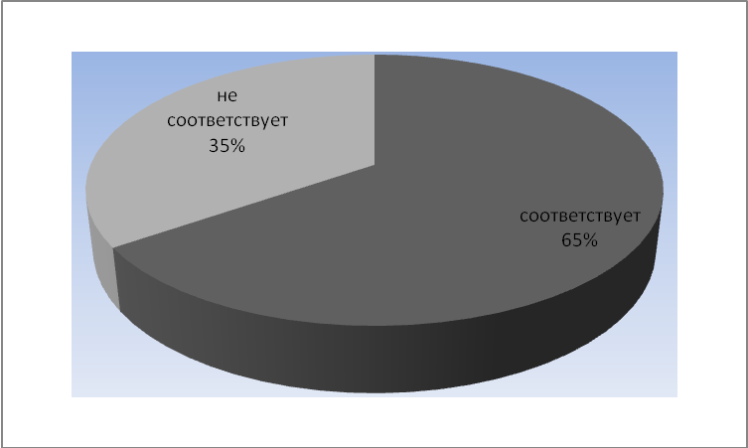

Цветограмма уровня выразительной речи

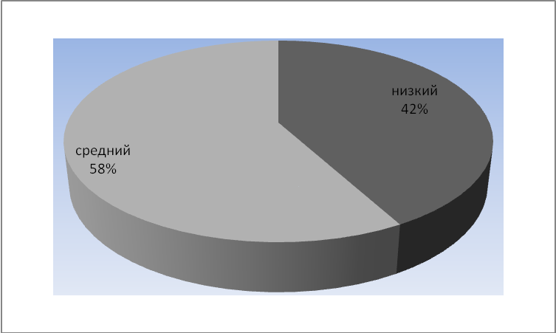

6. Заключительная часть.

По результатам диагностического исследования уровня развития речи выявлено, что - 65% соответствует по показателям данной диагностики. Не соответствует 35% . Качественные показатели уровня выразительной речи 58% - средний, а 42% низкий. Результаты диагностики говорят о необходимости воспитательной развивающей работы.
В связи этим нами была разработана и внедрена система работы: перспективный план, картотека игр, подбор дидактических игр и упражнений с учетом возраста и диагностики.
Так же к реализации Проекта была подключена родительская общественность. По мнению родителей необходимость решения проблем речевого развития является приоритетной задачей в нашей группе. Поэтому для родителей проводится консультации:

-«Как играть с детьми дома»;

-«Игры и игрушки для детей 3-х лет».

Запланировано родительское собрание по теме: «Учимся говорить играя».

Проведено анкетирование «Использование дидактических игр в развитии речи младших дошкольников».

Проект рассчитан на один учебный год, поэтому дидактические игры были разработаны и включены в рабочие учебные программы по образовательным областям:
- Познание;
- Коммуникация;
- Художественная литература.

В результате реализации Проекта мы ожидаем:
-Повышенную профессиональную компетентность среди педагогов и родителей;
-Пополнение материально-технической базы групп;
-Сотрудничество с семьями воспитанников через включение их в воспитательно-образовательный процесс;
-Повышение речевого развития младшего дошкольного возраста к концу года;
-Повышение заинтересованности детей к играм, позволяющим активизировать речь;
-Повышение педагогической компетентности по вопросам речевого развития;
-Вовлечение родителей в образовательное пространство «Детский сад – семья»;

Литература

- ФГТ (от 23 ноября 2009 г. № 655).

- Программа воспитания и обучения в детском саду / Под ред. М.А.Васильевой, В.В.Гербовой, Т.С.Комаровой – М.: Мозаика – Синтез, 2010. – 208 с.

- СанПиН 2.4.1. 2660 – 10 от 20.12.2010 № 164.

- Концепция дошкольного воспитания. Стеркина Р.Б. Дошкольное образование в России. М.: АСТ, 1996.

- Филичева Т.Б. Особенности формирования речи у детей дошкольного возраста. Монография. – М., 2001.

Тема нашего проекта « Развитие речи детей младшего дошкольного возраста через использование дидактических игр». Так как я работаю во второй младшей группе, и следует сказать, что вновь прибывшие дети имеют некоторые проблемы в речевом развитии. А именно: - они плохо вступают в речевой контакт друг с другом; - есть желание общаться со взрослыми но не могут выражать свои просьбы, мысли в устной речи. Особенно это выражается на детских праздниках. У большинства детей страдает звуковая культура речи. Поэтому я считаю, что данная проблема является актуальной на современном этапе методики воспитания и обучения дошкольников.

Целью Проекта является «Развитие всех компонентов речи детей в разных формах и видах детской деятельности».

Задачи Проекта 1.изучить и проанализировать психолого-педагогическую литературу, составить перечень д/игр по проблеме.
- Повысить уровень развития речи детей младшего дошкольного возраста посредством использования д/игр.
- Усилить работу с родителями по данной проблеме.

В начале учебного года проводила диагностическое исследование, где участвовали 12 детей. Выявила уровни развития речи и выразительной речи. Результаты диагностики говорят о необходимости воспитательной развивающей работы.

Так же к реализации проекта была подключена родительская общественность. Проведено анкетирование «Использование дидактических игр в развитии речи младших дошкольников».

Проект рассчитан на 1 учебный год. Поэтому игры разработаны и включены по образовательным областям: - «Коммуникация», «Познание», «Художественная литература».

В результате проекта Мы ожидаем:- Повышенную профессиональную компетентность среди педагогов и родителей;
-Повышение речевого развития у младших дошкольников к концу года;
-Повышение заинтересованности к играм позволяющим активизировать речь;
-Повышение педагогической компетентности по вопросам речевого развития;
-Вовлечение родителей в образовательное пространство «детский сад-семья».-Сотрудничество с семьями воспитанников через включение их в воспитательно-образовательный процесс;
-Пополнение материально- технической базы групп.

